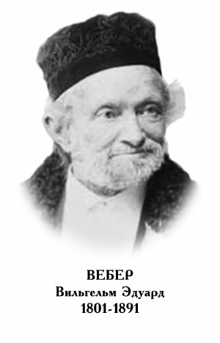
ВИЛЬГЕЛЬМ ЭДУАРД ВЕБЕР

Немецкий физик. Родился 24 октября 1804 г. в Виттенберге. Окончил университет в Галле (1826 г.). В 1831-1837 гг. - профессор физического факультета Гёттингенского университета. Вместе с другими преподавателями Вебер выступил против подавления конституционных прав королем Ганновера и в 1837 г. был уволен со своего поста. Несколько лет зарабатывал на жизнь уроками. В 1843-1849 гг. - профессор Лейпцигского университета, с 1849 г. - профессор Гёттингенского университета.
Основные работы Вебера посвящены электромагнетизму, а также акустике, теплоте, молекулярной физике. В 1825 г. он в соавторстве со своим братом Э. Вебером написал трактат о волновом движении. Наблюдал интерференцию звука (1826 г.), выдвинул идею звукозаписи (1830 г.). Совместно с К. Гауссом участвовал в разработке методов и аппаратуры для геомагнитных измерений; в 1833 г. ученые создали первый в Германии электромагнитный телеграф. Начиная с 1840 г. Вебер занимался разработкой систем электростатических и магнитных единиц. В 1846 г. вывел закон взаимодействия движущихся зарядов с учетом относительной скорости их перемещения. В 1856 г. совместно с Р. Кольраушем определил скорость света, исходя из отношения заряда конденсатора в электростатических и магнитных единицах. Полученное значение совпадало со скоростью света, вычисленной в результате оптических опытов А. Физо. Совпадение побудило Дж. Максвелла сделать вывод о том, что «свет состоит из поперечных колебаний той же самой среды, которая является причиной электрических и магнитных явлений». Работы Вебера привели к независимому определению единицы электрического тока в электромагнитной системе единиц по величине создаваемого током магнитного поля. Именем Вебера названа единица магнитного потока.
Умер Вебер в Гёттингене 23 июня 1891 г.

